
МИНИСТЕРСТВО НАУКИ И ВЫСШЕГО ОБРАЗОВАНИЯ РОССИЙСКОЙ ФЕДЕРАЦИИ
ФЕДЕРАЛЬНОЕ ГОСУДАРСТВЕННОЕ БЮДЖЕТНОЕ
ОБРАЗОВАТЕЛЬНОЕ УЧРЕЖДЕНИЕ ВЫСШЕГО ОБРАЗОВАНИЯ
«ДОНСКОЙ ГОСУДАРСТВЕННЫЙ ТЕХНИЧЕСКИЙ УНИВЕРСИТЕТ»

Факультет «Информатика и вычислительная техника»
Кафедра «Кибербезопасность информационных систем»
Дисциплина «Методы программирования»

Лабораторная работа №3
на тему «Динамическое программирование»

Выполнила студентка группы ВКБ31
Пыдык С.С.

г. Ростов-на-Дону
2021 г.
Задание:
Дана текстовая строка. С ней можно выполнять следующие операции:
- Заменить один символ строки на другой символ.
- Удалить один произвольный символ.
- Вставить произвольный символ в произвольное место строки.
Например, при помощи первой операции из строки "СОК" можно получить строку "СУК", при помощи второй операции - строку "ОК", при помощи третьей операции - строку "СТОК.
Минимальное количество таких операций, при помощи которых можно из одной строки получить другую, называется стоимостью редактирования или расстоянием Левенштейна.
Определите расстояние Левенштейна для двух данных строк.
Входные данные:
Программа получает на вход две строки, длина каждой из которых не превосходит 1000 символов, строки состоят только из заглавных латинских букв.
Выходные данные:
Требуется вывести одно число – расстояние Левенштейна для данных строк.

Листинг задания:

import java.io.File;
import java.io.FileWriter;
import java.io.IOException;
import java.util.Scanner;
public class D {
static int minimin(int a, int b, int c) {
return Math.min(Math.min(a, b), c);
}
static int meme(char i, char j) {
if (i == j) return 0;
else return 1;
}
static int HereFishyFishy(String s1, String s2) {
int m = s1.length();
int n = s2.length();
int dp[][] = new int[m + 1][n + 1];
for (int i = 0; i <= m; i++) {
for (int j = 0; j <= n; j++) {
if (i == 0 && j == 0) {
dp[i][j] = 0;
continue;
}
if (i == 0 && j > 0) {
dp[i][j] = j;
continue;
}
if (i > 0 && j == 0) {
dp[i][j] = i;
continue;
}
if (j > 0 && i > 0) {
dp[i][j] = minimin(dp[i][j - 1] + 1, dp[i - 1][j] + 1, dp[i - 1][j - 1] + meme(s1.charAt(i - 1), s2.charAt(j - 1)));
}
}
}
return dp[m][n];
}
public static void main(String[] args) throws IOException {
Scanner scanner = new Scanner(new File("input.txt"));
FileWriter fileWriter = new FileWriter(new File("output.txt"));
String s1 = scanner.nextLine();
String s2 = scanner.nextLine();
fileWriter.write(HereFishyFishy(s1, s2) + "");
fileWriter.flush();
}
}

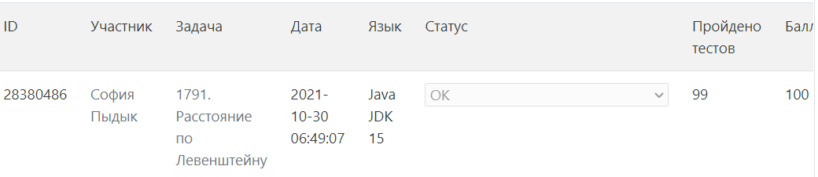
Рисунок 1 – результат работы задания.

Ссылка на GitHub:
https://github.com/sofia01py/lab/blob/main/3

